**Proje Adı:** ÇAY KAYNADI PROJESİ

**Projenin Amacı:**

Proje, temelde mutfakta kaynayan çay veya pişen yemeği başka ortamdan kontrol ve takip edebilmeyi amaçlamaktadır. Zaman ve enerjiden tasarruf etmeyi hedeflemektedir. Uzun süre ocağın gereksiz yere açık kalmaması yani doğalgaz ve elektrikten tasarruf edilmesi, kullanılan yemek yapma araçlarının yanarak zarar görmemesi, zaman yönetiminin daha verimli hale gelmesi, unutkanlık faktörünün yol açacağı kötü sonuçları minimuma indirmeyi esas almaktadır. Mutfakta kaynayan çayı orada olmadan kontrol edebilmek günümüz şartlarında çok büyük rahatlıktır. Böylece kullanıcı başka işlere odaklanıp sürekli ocaktaki çayı düşünmek zorunda kalmayacaktır. Görünüşte çok basit bir proje olsa da çok geniş bir yelpazede büyük ayrıcalıklar sunmayı hedeflemektedir. Sonuç olarak; proje aniden gelişebilecek kazanın yol açabileceği maddi ve manevi hasarları önlemeyi aynı zamanda enerjiden kazanç sağlayacaktır.

**Yöntem:**

Projede kullanılan malzemeler, DHT11 sıcaklık ve nem sensörü, Nodemcu wifi geliştirme modulü, dişi jumper kablolar ve breadbord’dur. Projede kullanılan uygulamalar Ardunio Ide ve Blynk uygulamalarıdır.

Proje, DHT11 sensörünün ortamdaki nemi ve sıcaklığı ölçerek bağlı olduğu Nodemcu modülü ile elde ettiği verileri kullanıcının telefonuna yüklenecek olan Blynk uygulamasına göndermesi ile çalışmaktadır. Seri haberleşme protokolü kullanılan projede veriler Blynk uygulaması üzerinde sıcaklık ve nem göstergeleri ile belli olur.

Tasarlanan proje cihazı arada belli bir mesafe olacak şekilde ocağın üstüne monte edilir, örneğin aspiratör üzerine. DHT11 sensörü -20 , 125 C arası sıcaklık okurken 0-95 %RH(Bağıl nem) değeri okuyabilir, su %100 RH değerinde tamamen sıvı hale geçmiş olduğu için uygulama RH değeri %70’i geçtiğinde Blynk uygulaması üzerinden bildirim gönderir. Proje cihazı ve nem kaynağı arasında mesafe olduğu için nem değeri yaklaşık olarak %70 civarına düştüğü için bu değer uygundur.

Proje kodu ve devre şeması aşağıdaki gibidir.

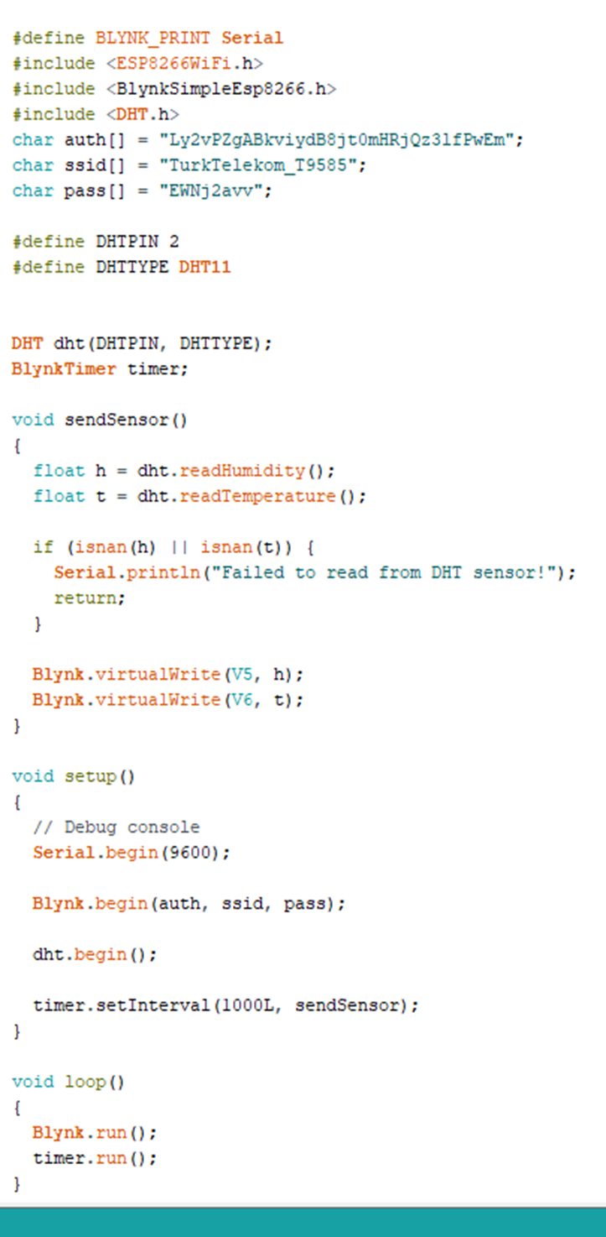

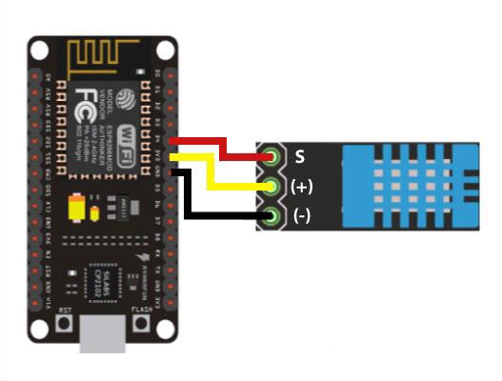

**Sonuç:**

Sonuç olarak bir yapay zeka uygulaması olan Blynk günlük yaşantıya dahil edilerek akıllı ev sistemleri çerçevesinde probleme basit bir çözüm bulunmuş oldu. İlk olarak farklı bir ortamda olunduğu halde mutfaktaki kaynayan çaydan telefona gelen bildirim sayesinde haber alınabildi. Ayrıca proje cihazı geliştirilerek ev ve çalışma ortamlarında ocak veya musluk açık unutulduğunda ya da yangın çıkması durumunda kullanıcılara uyarı vererek tehlikelerin giderilmesi sağlanabilir. Bu sayede zaman ve enerjiden tasarruf edilerek insan yaşamı daha kaliteli hale getirilebilir.

Hazırlayanlar:

Eda Nur HARMAN

Fahrünisa BOZDUMAN

Zeynep KARADAĞ